TRƯỜNG ĐẠI HỌC THỦY LỢI
KHOA CÔNG NGHỆ THÔNG TIN

───────*** ───────

BÀI TẬP LỚN
MÔN: CÔNG NGHÊ WEB

Đề tài: WEB TƯ VẤN VÀ BÁN HÀNG ONLINE (Tư vấn và tổ chức thi bằng lái xe)

Sinh viên thực hiện: Đào Văn Khoa
Mã sinh viên 1451061875
Ngô Thanh Tùng
Mã sinh viên 1451062140
Lớp: 56TH2
Giáo viên hướng dẫn: Kiều Tuấn Dũng

Hà Nội, Tháng 5 năm 2017

LỜI NÓI ĐẦU

Ngày 27/12, Cục cảnh sát giao thông (CSGT) cho biết trong năm 2016, trên cả nước xảy ra hơn 21.000 vụ tai nạn giao thông (đường bộ, đường sắt và đường thủy), làm chết gần 9.000 người.
Năm 2016, toàn quốc xảy ra 62 vụ tai nạn giao thông đặc biệt nghiêm trọng, làm chết gần 200 người.
Nguyên nhân chính dẫn đến tai nạn có lẽ là do các bạn đều chưa có bằng lái xe
Việc học lái xe vô cùng quan trọng đối với mỗi chúng ta
Nhưng điều đó lại chính là động lực thúc đẩy cho những người lập trình không ngừng khám phá, để từ đó thiết kế ra những phần mềm phù hợp phục vụ tốt hơn cho công việc và cho cuộc sống. Là những sinh viên hiện còn đang học tập và rèn luyện trên giảng đường đại học, và với kiến thức nhỏ bé của mình cùng với sự giúp đỡ nhiệt tình của thầy cô giáo, chúng em đã mạnh dạn thiết kế web “Tư vấn và tổ chức thi bằng lái xe” không ngoài mục đích nào khác đó là củng cố nâng cao kiến thức mà chúng em đã được học tập, đồng thời giúp ích một phần cho một cuộc sống tốt đẹp hơn. Trong quá trình thiết kế chúng em đã cố gắng hết sức để hoàn thành thật tốt đề tài này.Tuy nhiên do điều kiện thời gian cũng như kiến thức còn hạn chế, chương trình của chúng em còn nhiều thiếu sót rất mong sự đóng góp ý kiến của thầy cô và các bạn. Chúng em xin chân thành cám ơn !!!

Mục Lục

I.
II.
III.

Chương 1: Phân tích chức năng hệ thống
1: Mô tả chức năng
a. Thêm mới người dùng
Mục đích: khi 1 nhân viên mới vào làm việc, cần phải tạo 1 tài khoản để đăng nhập vào hệ thống và tư vấn khách hàng
Nhập tên tài khoản và mật khẩu khi hệ thống yêu cầu
Kiểm tra trong DB xem tên tài khoản có khả dụng không? Nếu khả dụng, yêu cầu nhập mật khẩu và các thông tin cá nhân, nếu ko khả dụng yêu cầu nhập lại tên tài khoản
Nếu đồng ý, ấn OK, ngược lại hãy ấn Cancel
b. Xóa người dùng
Mục đích: Xóa 1 tài khoản khi không còn sử dụng nữa: Thay đổi nhân viên, hoặc nhân viên chuyển sang làm lĩnh vực khác
Chọn tài khoản cần xóa, ấn nút Delete hoặc ấn nút thoát để thoát.
c. Đăng nhập:
Mục đích: đăng nhập vào hệ thống để tư vấn khách hàng:
Nhập tên tài khoản và mật khẩu khi yêu cầu
Ấn Login
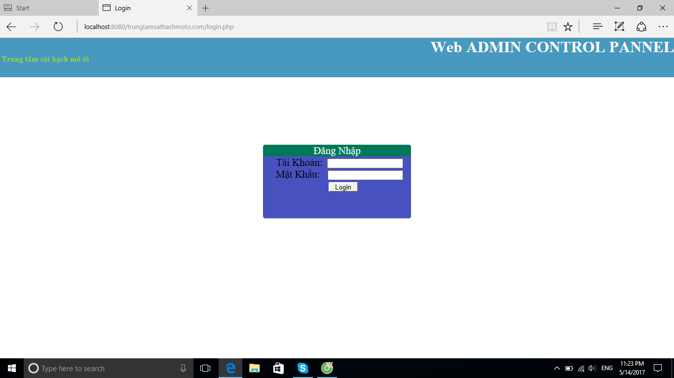

d. Đăng xuất
Chương 2: Giao diện trang chủ:
Sauk hi đăng nhập thành công, giao diện trang chủ được hiện lên, tất cả các box chat hiện thời hiển thị
Nhân viên chat trực tiếp với khách hàng thông qua box chat
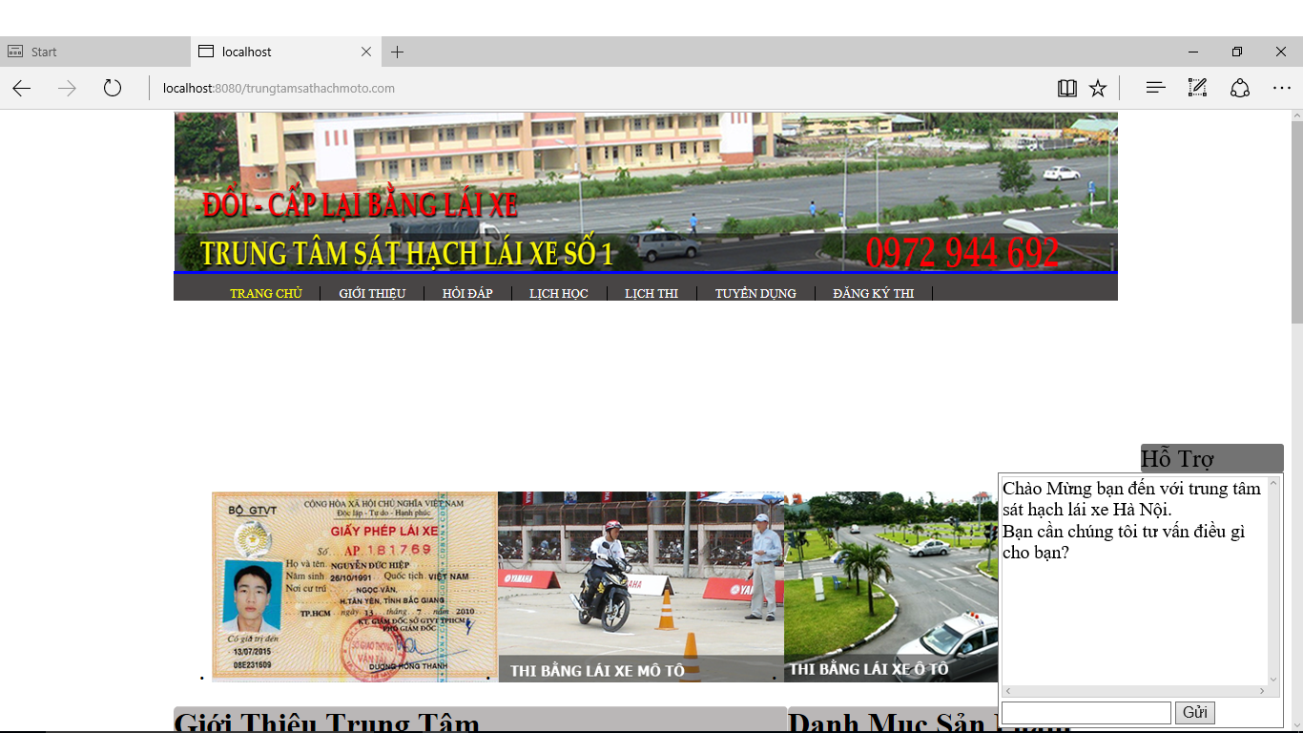
Box chat này được trả lời tự động khi 1 khách hàng chat với chúng tôi
Trên trang chủ có các tùy chọn: Trang chủ, Giới thiệu, Hỏi đáp, Lịch học, Lịch thi, Tuyển dụng, Đăng ký thi….
a. Giới thiệu:
Hiện thị các thông tin cơ bản về trung tâm
Mục đích: Giúp khách hàng tìm hiểu và tạo được lòng tin đối với khách hàng về sản phẩm của mình
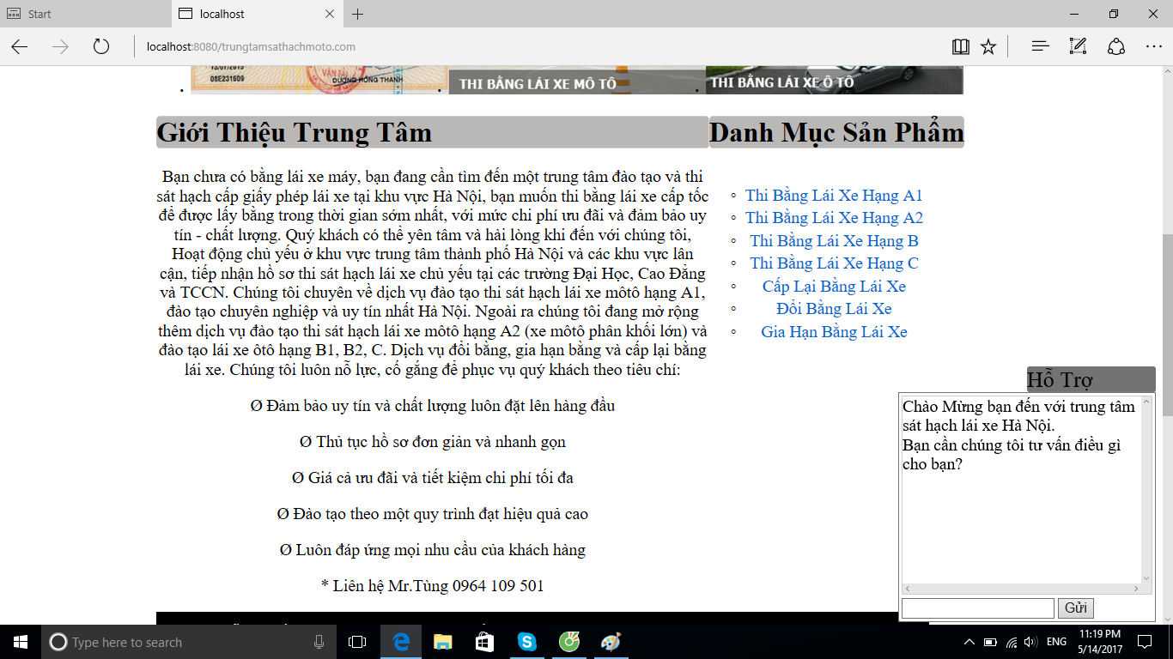
b. Hỏi đáp
Tại mục hỏi đáp, đây được coi như nơi tư vấn và giả đáp mọi thắc mắc của khách hàng, khách hàng có thể để lại câu hỏi, mọi người có thể vào bình luận, trả lời
c. Lịch học
Công bố lịch học hàng tuần để khách hàng biết và bố trí thời gian, sắp xếp đi học luật giao thông đường bộ
d. Lịch thi
Công bố lịch thi hàng tháng để khách hàng có thể tự lựa chọn lịch thi cho riêng mình
e. Tuyển dụng
Nơi đăng thông tin tuyển dụng của trung tâm và cũng là nơi đăng ký việc làm của các bạn cộng tác viên, các bạn nhân viên…
f. Đăng ký thi
Nơi mà khách hàng có thể đăng ký lịch thi online với trung tâm.
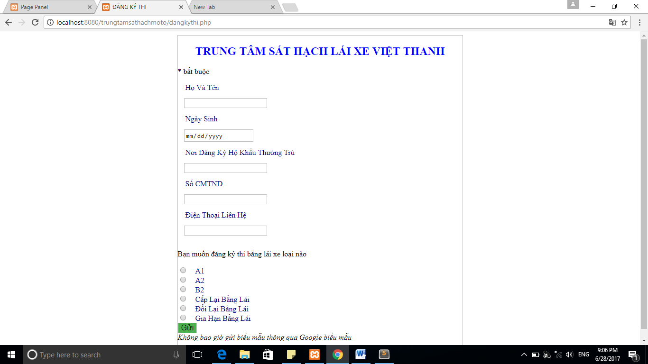
Ấn vào đăng ký, nhập thông tin cá nhân, số đt, gói hồ sơ đăng ký, nhấp vào nút đăng kí
Thông tin này lập tức đc thông báo tới nhân viên và lưu vào DB
Nhân viên trung tâm sẽ liên hệ lại để tư vấn trực tiếp cho khách hang.
Chương 3: Giao diện của quản trị viên
a: Admin
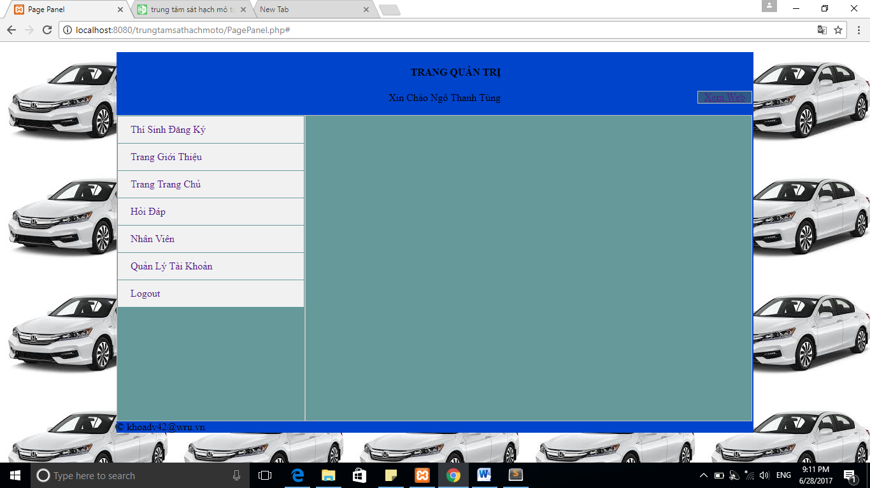
Với admin có thể thay đổi tất cả các thông tin trên trang Web bao gồm: Xóa thông tin đăng ký của thí sinh, thay đổi các thông tin trên trang chủ, trang giới thiệu…
Đặc biệt có thêm, sửa, xóa các thông tin nhân viên
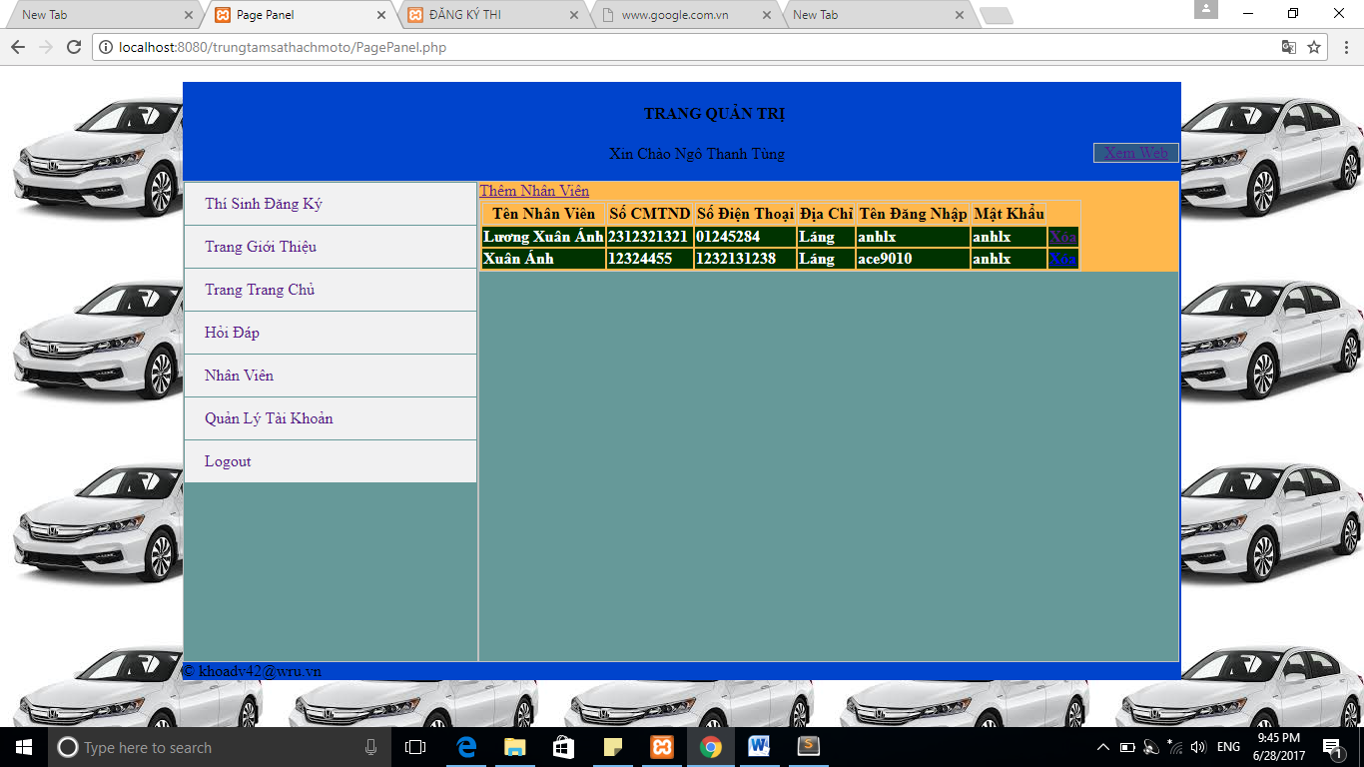
Khi đăng nhập bằng tài khoản Admin bạn có thể thêm 1 tài khoản admin khác để quản trị trang web tốt
b: Nhân viên
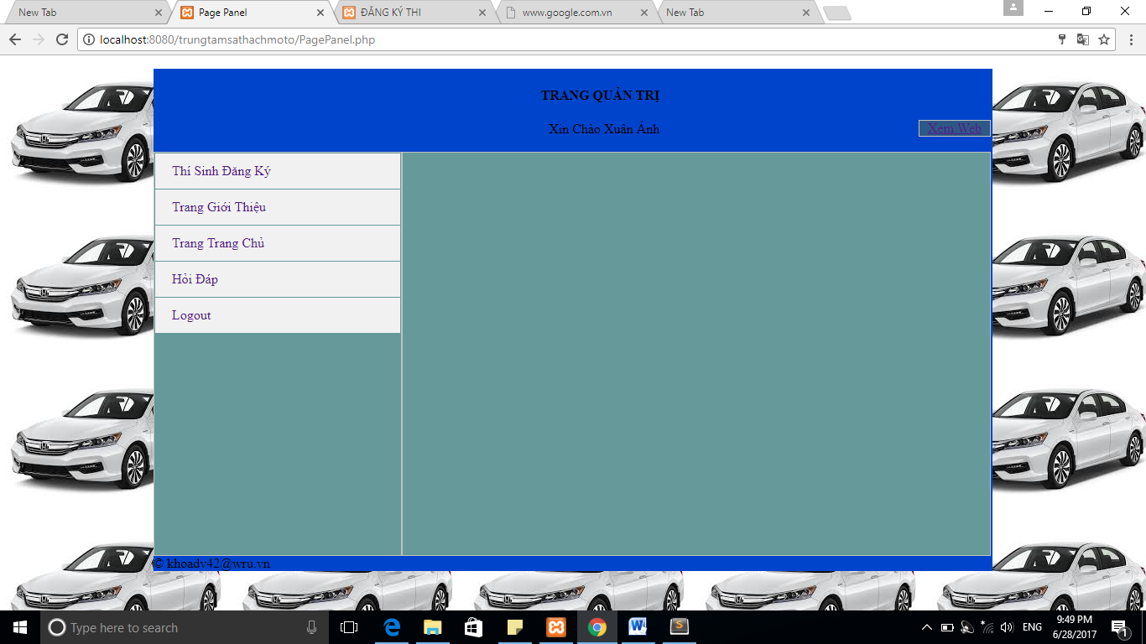
Đối với nhân viên khi đăng nhập vào trang quản trị thì không được phép xem các trang quản trị admin
c: Giao diện đăng nhập trang quản trị
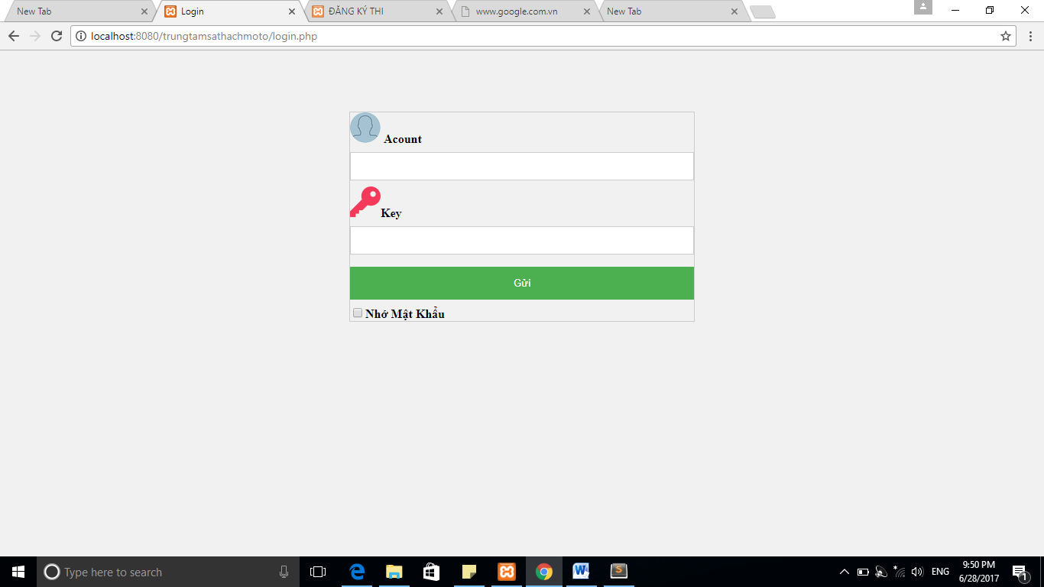
Phân công công việc:
+Ngô Thanh Tùng: Thiết kế ý tưởng, viết World, và thiết kế 1 số trang web nhỏ, Import File
Đào Văn Khoa: Coder, DataBase, Import File
Chương 4 : Kết luận
Để hoàn thành được project này chúng em gửi lời cám ơn tới Thầy Kiều Tuấn Dũng, cùng các thầy cô môn quản trị hệ thống thông tin, trong project này có điều gì sai sót, chúng em rất mong nhận được sự đóng góp của thầy cô cùng các bạn độc giả
Chương 5: Tài liệu tham khảo
+Cuốn Cơ sở dữ liệu (Cô Đặng Thu Hiền)
Cuốn Hệ quản trị dữ liệu (Cô Nguyễn Ngọc Quỳnh Châu)
Tài liệu tham khảo trên Google

